|  |  |  |
| --- | --- | --- |
|  |  |  |
| МИНОБРНАУКИ РОССИИ | | |
| Федеральное государственное бюджетное образовательное учреждение  высшего образования  **«МИРЭА – Российский технологический университет»**  **РТУ МИРЭА** | | |

Институт Информационных технологий

Кафедра Математического обеспечения и стандартизации информационных технологий

**Отчет по итоговому проекту**

по дисциплине «Технологии разработки программных приложений»

**Тема практической работы:** «Разработка бот-сервиса»

|  |  |
| --- | --- |
| **Выполнил:**  Студент группыИНБО-05-19 | Паламарчук Я.В. |
| **Проверил:** | Торхов А.Е. |

2021 г.

**СОДЕРЖАНИЕ**

Часть 1. О проекте 3

Часть 2. Макет и интерфейс бота 4

Ссылка на репозиторий с проектом: 4

**Часть 1. О проекте**

В жизни студента важную роль играет грамотное планированное своих дел, а также своевременное получение важной информации как от старосты, так и от вуза в целом. Для оптимизации данных задач мы решили разработать ассистент-бота в популярном мессенджере Telegram, который будет помогать студентам РТУ МИРЭА в учебном процессе.

*Ассистент РТУ МИРЭА - Telegram bot с полезной и актуальной информацией для студентов.*

**User Story**

*Как студент*, я хочу иметь возможность получать информацию о добавленных на СДО преподавателями файлах, быть в курсе важных для меня событий в университете, а также всегда иметь актуальное расписание. Так я не буду тратить время на рутинные операции и не буду пропускать срочные новости и обновления. Это позволит быть всегда готовым к любым непредвиденным обстоятельствам.

*Как староста*, я хочу видеть статистику посещений по группе, облегчить рассылку необходимой информации одногруппникам и быть на связи с преподавателями. Так я буду выполнять свои обязанности эффективнее и с большим удобством. Это позволит мне тратить меньше времени на свои обязанности.

**Планируемый список функций:**

- выбор группы, роли (староста/студент/*преподаватель*);

- хранит домашние задания, которые были добавлены;

- напоминает текущее расписание;

- уведомляет об обновлении расписания;

- присылает ссылки на онлайн-лекции;

- помогает старосте в сборе статистики и информировании о новостях.

**Часть 2. Макет и интерфейс бота**

Бот работает через мессенджер Telegram, в котором управление ассистентом реализовывается как через ввод заготовленных команд, так и через нажатие всплывающих кнопок. Второй вариант является более понятным для пользователя, поэтому он будет предпочтительнее при реализации нашего интерфейса.

*Диаграмма состояний бота*

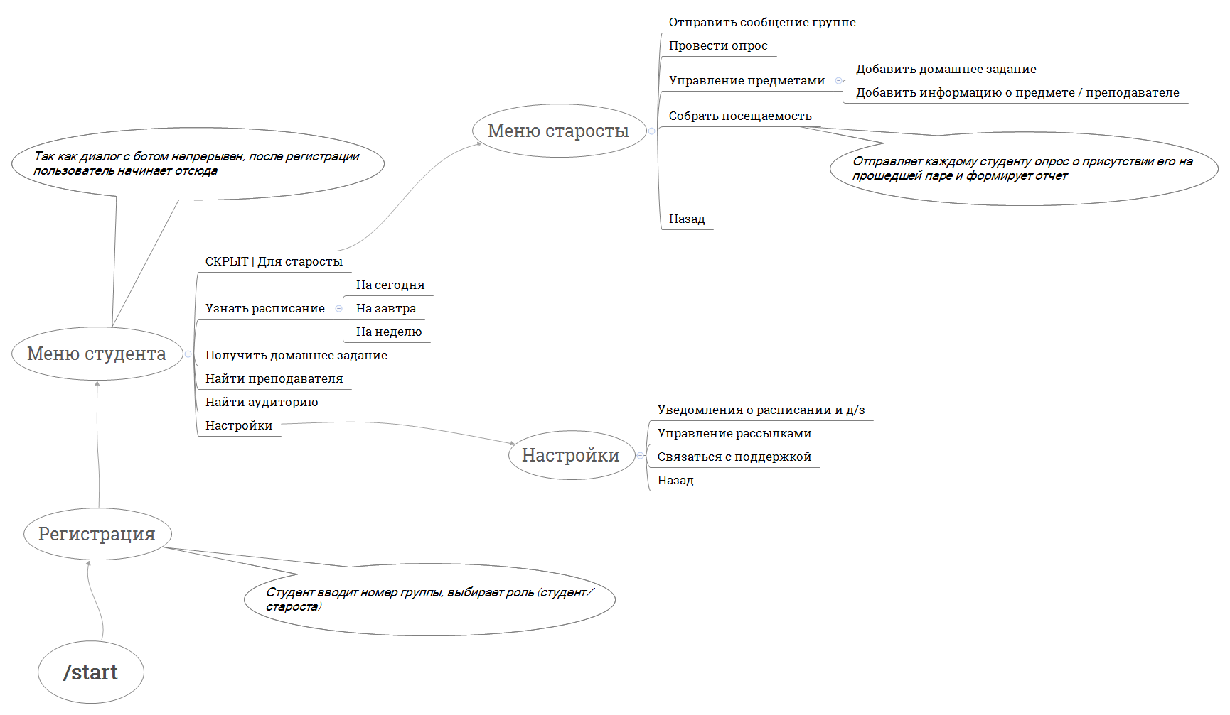

*Интерфейс бота*

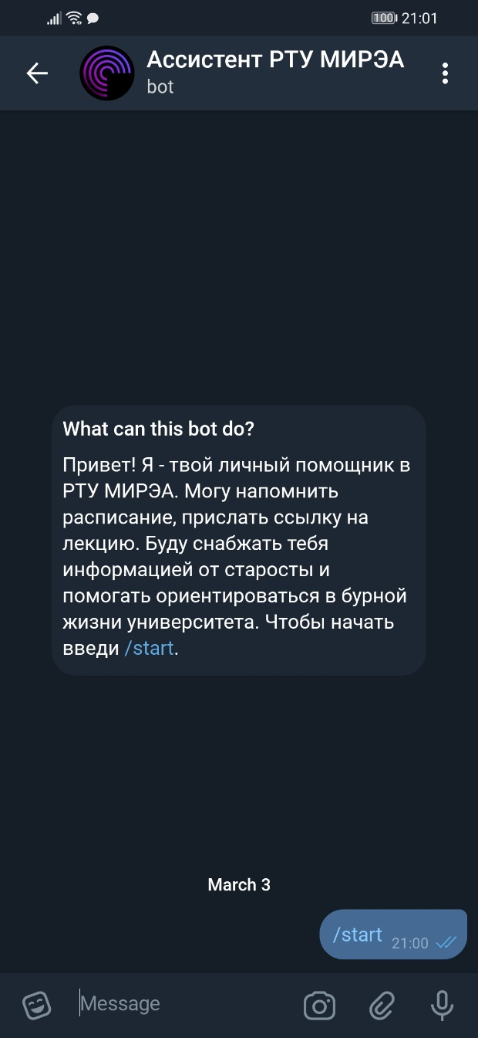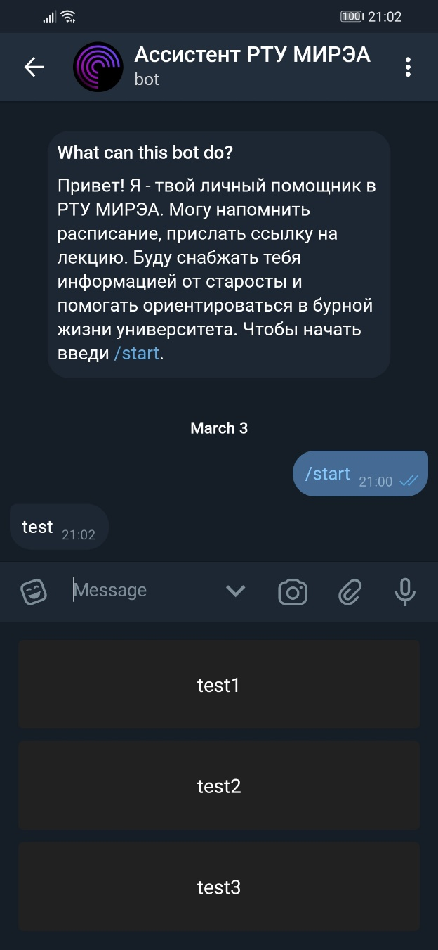

**Ссылка на репозиторий с проектом:**

https://github.com/palyaros02/RTUAssistant_bot